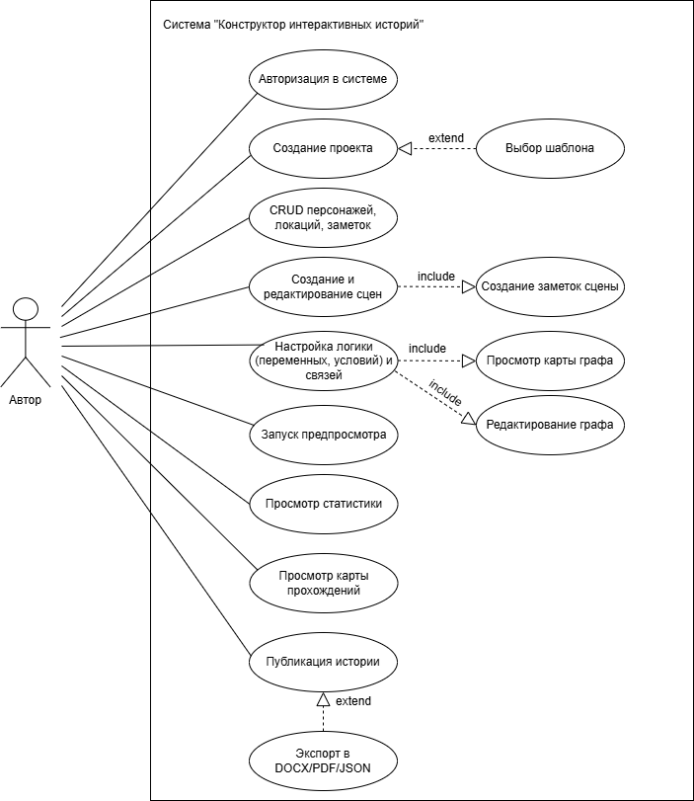

UC-01: Настройка логики (переменных, условий) и связей
Приоритет: High
Область действия: Модуль настройки логики в конструкторе.
Краткое описание: Автор создаёт переменные и условия для управления ходом сюжета в зависимости от действий игрока, что позволяет реализовать нелинейные ветвления и игровую механику (здоровье, инвентарь).
Действующие лица: Автор.
Триггер: Автор открывает проект в конструкторе и переходит в раздел настройки логики.
Предусловия: Автор авторизован в системе, открыт проект для редактирования, в проекте создана как минимум одна сцена.
Основной поток:
- Автор инициирует создание новой переменной в разделе логики проекта.
- Система открывает форму для ввода атрибутов переменной: имя, тип и начальное значение.
- Автор вводит данные и подтверждает сохранение.
- Система проверяет уникальность имени переменной в рамках проекта.
- Система сохраняет переменную.
- Автор выбирает переход между сценами на карте графа.
- Автор инициирует добавление условия для выбранного перехода.
- Система открывает редактор для настройки условия.
- Автор указывает переменную, оператор сравнения, значение и сцены при выполнении и невыполнении условия.
- Система сохраняет условие и визуально отмечает переход на карте графа.
- Вариант использования завершает свою работу.
Альтернативный поток:
1a. Имя переменной уже существует (на шаге 4):
- Система уведомляет о том, что переменная с таким именем уже существует в проекте.
- Автор изменяет имя.
- Управление переходит на шаг 3 основного потока.
1b. Автор отменяет создание переменной (на шаге 2):
- Автор отказывается от создания переменной.
- Система возвращается к интерфейсу управления переменными без сохранения.
- Вариант использования завершает свою работу.
1c. Переменная не выбрана для условия (на шаге 9):
- Система уведомляет о необходимости выбрать существующую переменную.
- Автор выбирает переменную.
- Управление переходит на шаг 9 основного потока.
1d. Целевая сцена не выбрана (на шаге 9):
- Система уведомляет о необходимости выбрать существующую сцену.
- Автор выбирает сцену.
- Управление переходит на шаг 9 основного потока.
1e. Указано некорректное значение для типа переменной (на шаге 9):
- Для числовой переменной указан текст.
- Система уведомляет о несоответствии значения типу переменной.
- Автор исправляет значение.
- Управление переходит на шаг 9 основного потока.
1f. Автор отменяет создание условия (на шаге 8):
- Автор отказывается от создания условия для перехода.
- Система закрывает редактор условий без сохранения.
- Вариант использования завершает свою работу.
Поток исключения:
Нет.
Бизнес-правила:
- Имя переменной должно быть уникальным в пределах одного проекта.
- Переменная может быть одного из трёх типов: число (integer), логический (boolean), строка (string).
- Условие может использовать только существующие переменные проекта.
- Условие должно ссылаться на существующие сцены (для успеха и для неудачи).
- Один переход (ребро графа) может содержать только одно условие.
Постусловие: При успешном выполнении основного потока, в проекте создана новая переменная или условие, изменения сохранены.
Результат: Автор настроил логику для управления сюжетом.

UC-02: Создание проекта
Приоритет: High
Область действия: Модуль управления проектами (создание, список проектов).
Краткое описание: Автор создаёт новый проект в конструкторе, выбирая шаблон (детектив, фэнтези, обучение, пустой и т.д.) для быстрого старта, и система создаёт проект с базовой структурой.
Действующие лица: Автор
Триггер: Автор нажимает кнопку «Создать проект» на главном экране.
Предусловия: Автор авторизован в системе.
Основной поток:
- Автор инициирует создание нового проекта.
- Система открывает форму для ввода данных проекта: название, жанр и выбор шаблона.
- Автор вводит название проекта.
- Автор указывает жанр проекта.
- Автор выбирает один из предложенных шаблонов.
- Если выбран шаблон (не «пустой проект»), система автоматически создает стартовую сцену, набор базовых переменных (например, «здоровье», «инвентарь») и формирует структуру из 3-5 ключевых сцен.
- Система проверяет, что название проекта введено и не дублируется с существующими проектами автора.
- Система создаёт новый проект со статусом «Черновик» и сохраняет его.
- Система уведомляет об успешном создании проекта.
- Система открывает редактор проекта для дальнейшей работы.
- Вариант использования завершает свою работу.
Альтернативный поток:
1a. Автор выбирает пустой проект (на шаге 5):
- Система создаёт проект только с одной стартовой сценой и без переменных.
- Управление переходит на шаг 7 основного потока.
1b. Название проекта не введено (на шаге 7):
- Система уведомляет о необходимости ввести название проекта.
- Автор вводит название.
- Управление переходит на шаг 7 основного потока.
1c. Название проекта уже существует (на шаге 7):
- Система уведомляет о том, что проект с таким названием уже существует.
- Автор изменяет название.
- Управление переходит на шаг 7 основного потока.
1d. Автор отменяет создание проекта (на шаге 2):
- Автор отказывается от создания проекта.
- Система возвращается к списку проектов без сохранения.
- Вариант использования завершает свою работу.
Поток исключения:
Нет.
Бизнес-правила:
- Название проекта не может быть пустым (минимальная длина – один символ).
- Название проекта должно быть уникальным в рамках одного автора.
- Шаблон определяет стартовый набор сцен, переменных и структуру, но автор может свободно их изменять после создания проекта.
Постусловие: При успешном выполнении основного потока в системе создан новый проект со статусом «Черновик», и автор перенаправлен в редактор проекта.
Результат: Автор создал новый проект для работы над историей.

UC-03: Создание и редактирование сцен
Приоритет: High
Область действия: Модуль редактирования графа сцен и карты-графа.
Краткое описание: Автор создаёт новые сцены (узлы графа), редактирует их текст, привязывает персонажей и локации, управляет картой-графом (перетаскивание блоков, создание связей между сценами).
Действующие лица: Автор
Триггер: Автор открывает проект в редакторе и переходит в режим редактирования сцен.
Предусловия: Автор авторизован в системе, открыт проект в статусе «Черновик», в проекте создана как минимум одна сцена.
Основной поток:
- Автор переходит в режим редактирования сцен проекта.
- Система отображает интерактивную карту-граф с уже созданными сценами и связями между ними.
- Автор инициирует создание новой сцены.
- Система создаёт новый узел графа с автоматическим идентификатором и открывает редактор сцены.
- Автор вводит текст сцены.
- Автор указывает локацию для сцены.
- Автор добавляет персонажей на сцену.
- Автор указывает тип сцены («Стартовая», «Обычная», «Финальная» и т.д.).
- Автор подтверждает сохранение сцены.
- Для редактирования сцены Автор выбирает сцену на карте-графе или из списка.
- Система открывает редактор с текущими данными сцены.
- Автор вносит изменения (текст, локация, персонажи, тип).
- Автор подтверждает сохранение изменений.
- Для создания связи между сценами Автор инициирует создание перехода от одной сцены к другой и указывает текст выбора.
- Система создаёт переход между сценами с указанным текстом выбора.
- Вариант использования завершает свою работу.
Альтернативный поток:
1a. Автор удаляет сцену (на шаге 2):
- Автор инициирует удаление сцены.
- Система проверяет, есть ли у сцены входящие связи от других сцен.
- Если есть, система уведомляет о наличии ссылок и запрашивает подтверждение удаления вместе со всеми связями.
- Автор подтверждает удаление.
- Система удаляет сцену и все связанные с ней переходы.
- Управление возвращается к карте-графу.
1b. Автор удаляет связь (переход) между сценами (на шаге 2):
- Автор инициирует удаление перехода.
- Система удаляет переход.
- Управление возвращается к карте-графу.
1c. Автор перемещает сцену на карте-графе (на шаге 2):
- Автор изменяет позицию сцены на карте.
- Система обновляет позицию сцены для визуализации.
- Управление возвращается к карте-графу.
1d. Автор отменяет создание сцены (на шаге 4):
- Автор отказывается от сохранения сцены.
- Система закрывает редактор без сохранения.
- Вариант использования завершает свою работу.
1e. Автор пытается удалить стартовую сцену (на шаге 1a):
- Система уведомляет о невозможности удаления стартовой сцены и предлагает изменить её настройки.
- Управление возвращается к карте-графу.
1f. Не указаны персонаж или локация для сцены (на шаге 5):
- Система сохраняет сцену без персонажей и локации, так как эти поля не обязательны.
- Управление переходит на шаг 9 основного потока.
Поток исключения:
Нет.
Бизнес-правила:
- В проекте должна быть ровно одна стартовая сцена.
- Стартовая сцена не может быть удалена, но её текст и настройки можно редактировать.
- Сцена может существовать без персонажей и локации.
- Связь между сценами не может быть создана без указания текста выбора.
- Одна сцена может иметь множество исходящих связей (выборов).
- ID сцены генерируется автоматически.
Нефункциональные требования:
- Карта-граф должна загружаться не более 3 секунд.
- Перетаскивание и редактирование сцен должно быть плавным.
- Система должна поддерживать стабильную работу с объёмным графом.
Постусловие: В случае успешного выполнения основного потока, сцены и связи между ними созданы или отредактированы, карта-граф обновлена.
Результат: Автор создал и отредактировал сцены и связи.

